Cie Tétrofort : « **Raoul, le Chevalier** »

**Avec Pascal Gautelier et Hélène Arthuis** *(cies Utopium, Anorak, Les Myop’s, Les Gamettes…)*

Création 2014

Durée : 45minutes

Pour un public scolaire (maternelle et primaire) à partir de 3 ans.

Pour la salle et l’extérieur.

Déjà joué plus de 300 fois partout en France !

Dans un univers de carton brut, matière première utilisée pour les décors, les costumes et les accessoires, une dizaine de personnages décalés vont se croiser dans une ambiance déjantée.

Partons alors à l’aventure avec Raoul, un chevalier arrogant et maladroit, prêt à tout pour sauver une princesse vraiment blonde, emprisonnée dans le château de la cruelle sorcière Saperli.

*Note d’intention :*

Le public est face à un amas de caisses en carton.

C’est un décor banal que l’on côtoie chaque jour sans y prêter attention, mais aujourd’hui, attention, tout est possible ! Nos personnages vont imaginer une fable loufoque et utiliser cette matière première pour imposer un autre univers. Tour à tour les cartons vont s’imbriquer et devenir armure, cheval, château fort, ailes de vautour, robe de princesse…

Nous avons souhaité montrer au jeune-public qu’avec de simples cartons, l’imagination peut être sans limite : il est possible d’inventer des histoires et fabriquer des objets sans avoir besoin de posséder des tas de jouets fabriqués en usine…

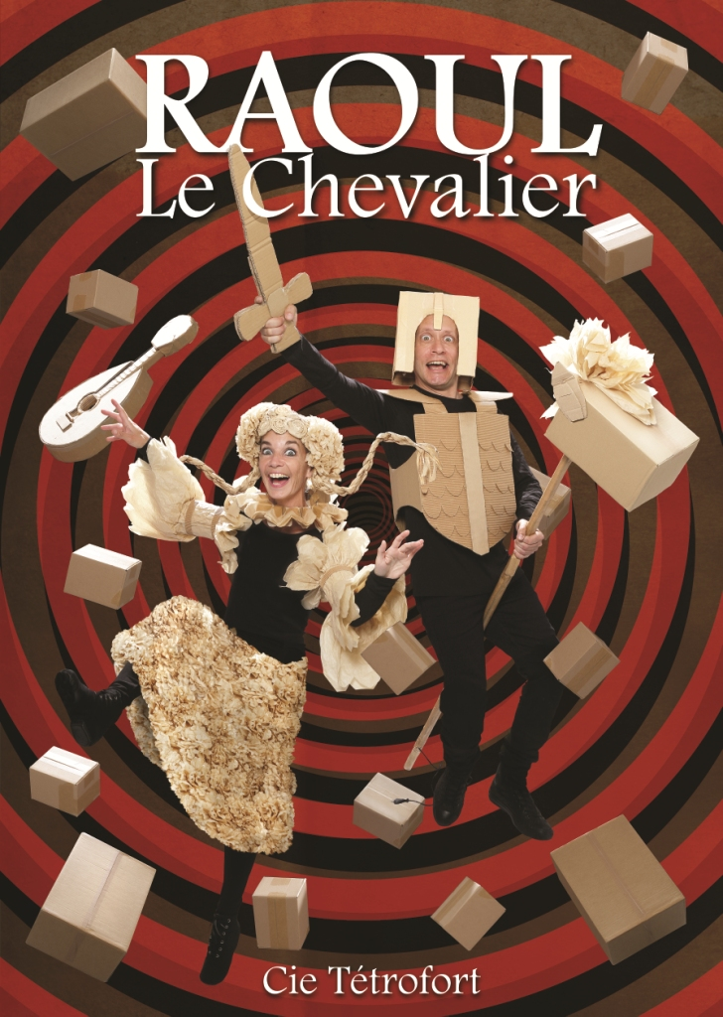

**Le teaser** : https://www.youtube.com/watch?v=0EIdn49IM0s

**Le site** : [www.tetrofort.e-monsite.com](http://www.tetrofort.e-monsite.com)

**FICHE TECHNIQUE**

**Version Salle**

**« Raoul, le Chevalier »**

Equipe de 2 personnes

Durée de spectacle : 45 mn

Durée montage : 45 min - Durée démontage : 30 min

Durée réinstallation entre 2 séances : minimum 30 minutes

Espace scénique nécessaire : Plateau ou sol dur et plat : **7 m** de largeur sur **4,5 m** de profondeur

Nous jouons « **A capella** » (pas de nuisances sonores à proximité…merci)

Jauge public maxi : 500 personnes.

Disposition du public : En façade *(assis au sol puis chaises ou bancs ou gradin)*

Pleins feu fixe si salle équipée

Matériel mis à disposition par l’organisateur sur les lieux de la représentation : Une prise **de 220 volts** à proximité.

Une pièce servant de loge et comptant : 1 miroir, 1 table, 2 chaises, des toilettes. Jus de fruit, café, biscuit...dans la journée. Repas suivant horaires.

**La Compagnie :**

Travaillant ensemble au sein de l’Utopium Théâtre depuis 1994 essentiellement dans le domaine des arts de la rue, **Pascal Gautelier et Hélène Arthuis** ont créé la compagnie **Tétrofort** en 2008 pour développer des idées artistiques communes.

Ils créés des spectacles tout public, jeunes-publics (3 créations à ce jour) ainsi que des spectacles randonnées décalés et des commandes sur-mesure.

Ils co-organisent depuis 12 ans un festival jeune-Public « Festi’Mioches » au Mans.

*Créations de la compagnie :*

-« Les légendes de Takazaki » (jeune public) 2008

-« La Biosphère Love » (randonnée – faux stand) 2010

-« 14 » (randonnée spectacle) 2011

-« Les Phénomènes » (jeune public) 2011

-« 15 » (tout-public) 2014

- « Raoul le Chevalier » (jeune public- tout public- Salle et Rue) 2014

- « Les Lebrun sont au jardin » 2017

-« Vite Vite Vite » (jeune public- tout public- Salle et Rue) 2019

-« La Galerie » *(installation de portraits historiques vivants)* 2020

-« Suzanne » *(tout-public)* 2023

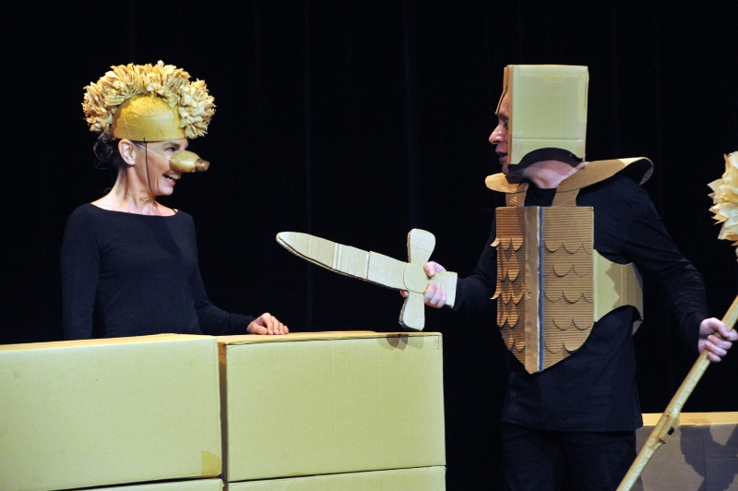

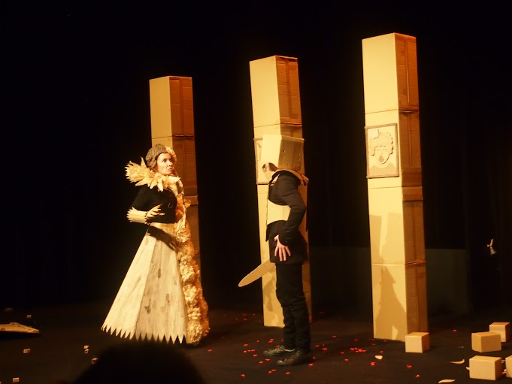

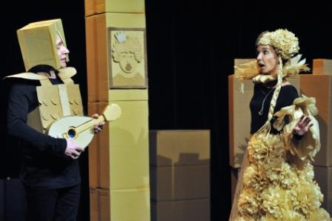

**Cie TETROFORT**

**72000 Le Mans - 06 80 61 07 76**

[**tetrofort@aol.com**](mailto:tetrofort@aol.com)

[**www.tetrofort.com**](http://www.tetrofort.com)